МУНИЦИПАЛЬНОЕ АВТОНОМНОЕ ДОШКОЛЬНОЕ ОБРАЗОВАТЕЛЬНОЕ УЧРЕЖДЕНИЕ ГОРОДА НИЖНЕВАРТОВСКА ДЕТСКИЙ САД № 68 «РОМАШКА»

Номинация: «Лучший творческий проект»

Проект по теме:
«Чудо Дымка»

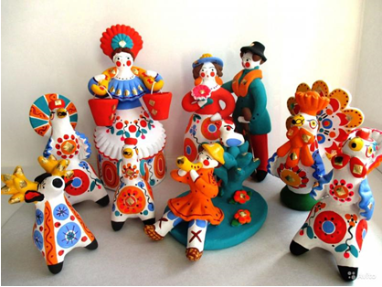

Автор проекта:
Филиппова Александра

Руководитель проекта:
воспитатель
Пудикова Мария Сергеевна

г. Нижневартовск, 2019

Аннотация.
Чудо – всем на удивленье:
Расписные медвежата,
Барыни, коньки, утята,
Расписные даже хрюшки –
Царство дымковской игрушки!

Согласно ФГОС ДО, художественно - эстетическое развитие детей дошкольного возраста рассматривается с позиций «развития предпосылок ценностно-смыслового восприятия и понимания произведений искусства, мира природы, становления эстетического отношения к окружающему миру, реализации самостоятельной творческой деятельности детей».
Актуальность проекта
В наше время мало внимания уделяется знакомству детей и с различными видами декоративно-прикладного искусства, и с народными традициями. А ведь именно занятия декоративным рисованием могут научить детей воспринимать прекрасное и доброе, научат любоваться красотой.
Дымковская игрушка - русская игрушка, которая прочно вошла в быт детских дошкольных учреждений. Она не только украшает интерьер группы, но и помогает воспитывать в детях любовь к народному творчеству, развивает чувство цвета и формы. Человек является частью природы, так как декоративно - прикладное искусство по своим мотивам близко к природе, русским народным праздникам. Ведь великие художники веками наблюдали мир животных, красоту птиц, разнообразие растений, видели и чувствовали гармонию природы. Следовательно, у детей воспитываются и патриотические качества.
История народной игрушки начинается с глубокой древности. Она связана с творчеством народа, с народным искусством, с фольклором. Игрушка – одна из самых древнейших форм творчества, на протяжении веков она изменялась вместе со всей народной культурой, впитывая в себя её национальные особенности и своеобразие. Знакомство с народным промыслом, изготовление игрушек, игры с поделками расширят кругозор детей, приобщат их к изобразительному искусству, помогут развивать интерес детей к традициям и истории русского народа.
Практическая значимость проекта:
Проект направлен на установление новых форм взаимодействия между детьми, родителями и педагогами и может быть использован при ознакомлении детей с особенностями декоративно-прикладного искусства.
В результате проекта совместно с ребенком будет изготовлена поделка в стиле дымковской игрушке «Барашек», создан Лэпбук «Дымковская игрушка».

Паспорт проекта

Тема проекта | «Чудо Дымки»
Образовательная область | Художественно-эстетическое развитие
Цель | Изготовление поделки в стиле дымковской игрушке.
Задачи | - Познакомить с историей дымковской игрушки.  - Дать представления об особенностях росписи игрушек, колорите, основных элементах узора.  - Изготовление из глины и роспись игрушки.  - Создание Лепбука.
Сроки реализации | Средней продолжительности – два месяца
Конечный результат (продукт) | Совместно с ребенком будет изготовлена поделка в стиле дымковской игрушки «Барашек», создан Лэпбук «Дымковская игрушка».

План работы.
Этапы реализации проекта | Содержание работы
Первый этап - подготовительно – мотивационный этап | Проблемная ситуация.  Постановка вопросов для активизации деятельности ребенка.
Второй этап - основной проблемно – деятельностный этап. | 1.Изучение информации об истории возникновении игрушки:  -поиск информации о происхождении дымковской игрушки;  -знакомство с узорами росписи игрушки;  2.Взаимодействие с родителями:  - беседа "История народной (дымковской) игрушки";  -чтение стихотворений о дымковских игрушках;  -изготовление игрушки, ее роспись.  3.Взаимодействие с воспитателем:  -проведение опроса детей группы «Какие игрушки дымковской росписи вы знаете?»;  -оформление выставки в группе «Дымковская игрушка»;  -дидактические игры;  -изготовление плоскостных силуэтов дымковских игрушек;  - изготовление Лэпбука,  -выставка рисунок «Дымковская игрушка»;  - оформление полочки красоты;  -подбор литературы о народном промысле "дымка", иллюстраций и поделок (дымковских изделий).
Третий этап – итоговый этап. | Познавательный вечер для детей группы «Чудо Дымка» (выставка игрушек).  Презентация Лепбука «Дымковская игрушка»

Описание работы.
- Подготовительно – мотивационный этап.

Однажды когда Саша помогала маме в уборке квартиры, на самой дальней полке шкафа увидела старинные игрушки. Особенно ей понравился расписной барашек. Он был из глины и красиво раскрашен. Саше очень захотелось узнать, что это за игрушка, и можно ли самой сделать.

Вопросы для активизации детской деятельности:
- Где и у кого можно узнать об истории «Дымковской игрушки»?
- Какие виды дымковской игрушки существуют?
- Какими основными узорами расписывали дымковскую игрушку?
- Как изготовить дымковскую игрушку дома?

Ребенок определяет способы поиска ответов на поставленные вопросы:
- спросить у взрослых;
- поискать информацию в интернете, детских энциклопедиях и пр.

2. Основной проблемно – деятельностный этап.
Придя в детский сад, Саша показала игрушку детям и воспитателю. Саша спросила у воспитателя, как называется эта игрушка.
Воспитатель объяснила, что это дымковская игрушка. Когда-то, очень давно, дети играли именно ими. Сейчас они служат для украшения.
Уходя домой, воспитатель предложила Саше дома поискать информацию о дымковской игрушке вместе с мамой.

ВЗАИМОДЕЙСТВИЕ С РОДИТЕЛЯМИ:
Вместе с мамой дома, Саша рассмотрела виды Дымковской игрушки. Среди самых известных образов: Индюк, Барыня, Барашек, Лошадка.

ВЗАИМОДЕЙСТВИЕ С ВОСПИТАТЕЛЕМ:
Вместе с воспитателем просмотрели познавательный фильм про дымковскую игрушку и обсудили его содержание.
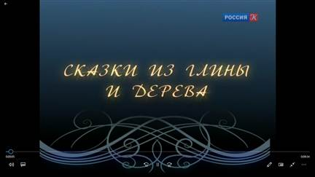

ВЗАИМОДЕЙСТВИЕ С ПЕДАГОГОМ ДОПОЛНИТЕЛЬНОГО ОБРАЗОВАНИЯ:
В детском саду Саша вместе с педагогом по ИЗО рассмотрели основные узоры росписи дымковской игрушки. Саша узнала, что традиционными цветами являются: синий, красный, желтый, изумрудный, голубой, зеленый, оранжевый. Белая и черная краска используются в минимальном количестве для придания акцента на отдельных участках. Узоры в дымковской игрушке тесно связаны с оберегами, символикой природы. Для росписи мастера всегда использовали строгий геометрический орнамент. Дымковская роспись представляет собой сочетание кругов, зигзагов, строгих прямых или волнистых линий. Непременно используются круглые пятна, клетки и просто точки.

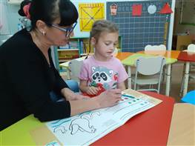
ИЗГОТОВЛЕНИЕ ИГРУШКИ:
Вместе с мамой Саша изготовила игрушку из глины и раскрасила ее в стиле Дымки:
- подготовка глины к лепке;

- изготовление игрушки из глины (сушка);

- раскрашивание готового изделия (игрушки).

ВЗАИМОДЕЙСТВИЕ С ДЕТЬМИ ГРУППЫ
Саша провела опрос детей группы на тему: «Какие игрушки дымковской росписи вы знаете?» и поиграли в игру домино «Узоры дымковской игрушки».

Саша вместе с воспитателем оформила в группе выставку «Дымковская игрушка».

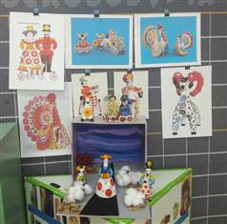

Всю информацию, которую Саша находила, воспитатель предложила разместить в мини - книжку, которая называется Лэпбук.

3. Итоговый этап.
В итоге реализации проекта, Саша вместе с родителями изготовила из глины дымковскую игрушку «Барашка» и ее расписала. Вместе с воспитателем оформила Лэпбук «Дымковская игрушка».
Для детей группы был проведен познавательный вечер «Дымкам это чудо» с выставкой игрушек, где Саша рассказала, что интересного она узнала об истории игрушки, их особенностях, об основных узорах. А также показал детям, как можно использовать Лэпбук.

Конечный результат
В результате работы над проектом у ребенка появился творческий познавательный интерес к декоративно-прикладному искусству. Саша узнала, откуда появились дымковские игрушки, как ее можно изготовить из глины и расписать красками в домашних условиях, как с помощью Лепбука собрать полученную информацию.
У ребёнка появилось желание проявлять творческую активность, наблюдательность, поисковую деятельность.
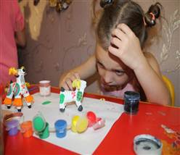

VI.Список используемых ресурсов.
- Киселева Г. Г., Шаклеин С. П. Дымковская игрушка на рубеже столетий. Киров (Вятка), 2007
- Менчикова Н. Н. Вятские народные промыслы и ремесла: история и современность. Киров, изд. «О-краткое», 2010
- Традиционная глиняная игрушка Русского Севера. Раздел Ш. Вятская игрушка, М., 2009.
- Русские художественные промыслы, самые красивые и знаменитые. М., Мир энциклопедий Аванта+, изд. Астрель, 2010

Интернет ресурсы:
http://www.1-kvazar.ru/u_dymka.htm
http://dimkovo.ru/

Приложение 1.
Истоки дымковской игрушки
Дымковская игрушка существует на вятской земле более четырёхсот лет. Её возникновение связывают с весенним праздником Свистунья («свистопляска»), к которому женское население слободы Дымково лепило глиняные свистульки в виде коней, баранов, козлов, уточек. Позднее, когда праздник потерял своё значение, промысел не только сохранился, но и получил дальнейшее развитие.
Существует старинная легенда, повествующая о том, как однажды враги окружили город. Горожане не знали, как спасти свои земли от несметной силы, что пришла с чужой земли. Но вятичи оказались людьми находчивыми. Придумали они "военную" хитрость. Все жители, и дети, и старики, взяли глиняные свистульки и темной ночью незаметно подкрались к врагам. И такой свист подняли! Враги испугались, заметались, им показалось, что на выручку к горожанам пришло огромное войско, и в страхе бежали прочь. С тех пор вятичи отмечают победу веселой "Свистуньей". В наши дни мастера продолжают делать свистульки в виде забавных зверюшек.
Дымковская игрушка – это декоративная глиняная скульптура высотой до 25 сантиметров. Лепится из глины, обжигается в печи и по белому меловому грунту ярко раскрашивается темперными красками, применяется сусальное золото. Изображаются животные, всадники (обычно свистульки), дамы в кринолинах, кавалеры, сказочные персонажи, бытовые сценки.
Дымковская игрушка – самый известный из глиняных промыслов России. Она отличается предельно простой, ясной пластической формой, обобщенностью силуэта, яркой орнаментной росписью по белому фону. В образах краснощеких барынь, кормилиц, лихих всадников, сценах чаепитий, ярмарочных гуляний, веселых каруселях – продолжают жить трехсотлетние традиции дымковского искусства, бережно сохраняется архаика древних образцов. Дымковская вятская игрушка давно стала народной скульптурой. Отличие этого художественного промысла от других народных промыслов России состоит в том, что каждая игрушка – это авторская творческая работа мастериц ручной лепки, и существует в единственном экземпляре.
Когда-то, очень давно, дети играли в эти игрушки. Сейчас они служат для украшения нашего жилья. Мы любуемся весёлой и озорной дымковской игрушкой. Дымковская игрушка не любит одиночества. Она хороша даже не в паре, а в группе с другими, в близком соседстве со своими братьями и сестрами из слободы на реке Вятке, Дымковская игрушка – искусство только рукотворное. От лепки и до росписи процесс творческий, никогда не повторяющийся. Нет, и не может, быть двух одинаковых изделий. Каждая игрушка уникальна и единственна. Аналог дымковской игрушки отсутствует.

Приложение 2

Технология изготовления игрушки

-Для производства Дымковской игрушки используется глина, тщательно перемешанная с водой. Готовую глину раскатывают на шарики, из которых делают блины и сворачивают основную форму нужной игрушки.
-Фигурки лепят по частям, следы лепки сглаживают влажной тряпкой для придания изделию ровной поверхности. После полной просушки игрушку обжигают.

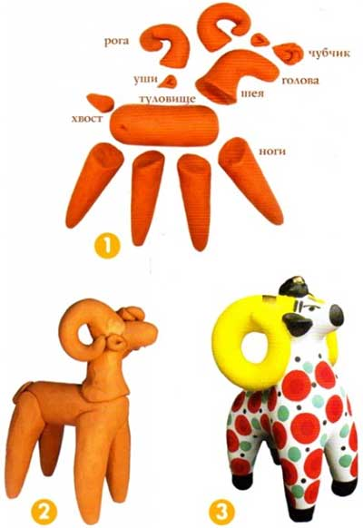

Приложение 3

Индюк.
Вот индюк нарядный,
Весь такой он ладный,
У большого индюка
Все расписаны бока.
Всех нарядом удивил,
Крылья важно распустил.
Посмотрите, пышный хвост
У него совсем не прост –
Точно солнечный цветок,
А высокий гребешок,
Красной краскою горя,
Как корона у царя.
Индюк сказочно красив,
И напыщен, горделив,
Смотрит свысока вокруг,
Птица важная – индюк!
Поглядите, каковы!
И нарядны, и новы:
Расписные сани,
Медведь с гармошкой,
Солдат с усами.
Козел – золотые рожки
Да куколка в серёжках.
Пёстрые, яркие, славные подарки!

Весёлая Дымка
Много сказочных мест у России,
Городов у России не счесть,
Может, где-то бывает красивей,
Но не будет роднее, чем здесь.
Возле Вятки самой Дымково-посёлок,
Окаймлён лесами уголок весёлый.
Лет ему за двести,
Триста ль миновало?
Собирались вместе мужики, бывало.
А управясь дома, бабы приходили,
С удалью знакомой пляски заводили.
Праздник отмечали –
Пели, не скучали…
Как-то вятичи-дружки
Сели в праздник у реки.
Под руками глина –
Слой на три аршина.
Стали шарики катать,
Как снежки, бывало…
Глину щупать, глину мять –
Жирная, как сало!
В Дымкове, за Вяткою-рекою,
Драгоценный продолжая труд,
Не ища на старости покоя,
Труженицы славные живут.
Кто-то сделал индюка –
Распушѐнные бока,
У кого-то глина стала вдруг павлином.
Кто-то вылепил синицу –
Сразу стало веселей.
Мастера и мастерицы
Живут в Дымкове – селе!

